Séquence : Longueur et périmètre

I] Comparer et mesurer des périmètres

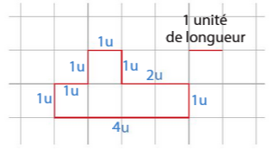
Définition
Le périmètre d'une figure est la longueur de son contour.
Il s'exprime à l'aide d'une unité de longueur.
Exemple
On souhaite déterminer le périmètre de la figure ci-contre dans l'unité de longueur donnée.
Le périmètre de cette figure est de 12 unités de longueur.
Méthode
Pour comparer les périmètres de plusieurs polygones, on peut reporter les longueurs de leurs côtés sur une demi-droite.
Exemple
On veut comparer les périmètres des deux figures ci-dessous :
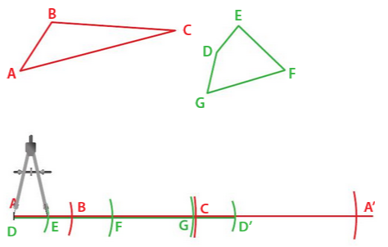
Pour comparer ces périmètres, on peut reporter à la suite les unes des autres les longueurs de chaque côté sur une demi-droite, avec un compas.
La longueur du segment [AA'] est égale au périmètre du triangle ABC.
La longueur du segment [DD'] est égale au périmètre du quadrilatère DEFG.
Le périmètre de la figure rouge est donc le plus grand des deux.

⚔️Entraîne-toi avec Périmètres : Mesurer, reporter⚔️
Méthode
L'unité de longueur de référence est le mètre. Pour convertir des unités de longueur, on effectue des multiplications ou des divisions par 10. On peut s'aider du tableau suivant :
km | hm | dam | m | dm | cm | mm
Exemples
• On veut convertir 43,5 cm en millimètres.
1 cm = 10 mm donc
43,5 cm = 43,5 x 10 mm = 435 mm.
• On veut convertir 21 500 cm en mètres.
1 m = 100 cm donc
21 500 cm = 21 500 ÷ 100 m = 215 m.

⚔️Entraîne-toi avec Périmètres et unité⚔️

II] Calculer le périmètre d’un polygone

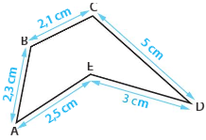
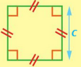
Propriété
Le périmètre d'un polygone est égal à la somme des longueurs de ses côtés.
Exemple
𝒫 = 2,3 cm + 2,1 cm + 5 cm + 3 cm + 2,5 cm = 14,9 cm
Le périmètre du pentagone ABCDE est égal à 14,9 cm.
Attention, quand on calcule le périmètre d'une figure, les longueurs doivent être exprimées dans la même unité.
Propriétés
• Le périmètre d'un carré de côté c : 𝒫 = 4 × c
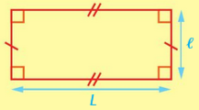
• Le périmètre d'un rectangle de longueur L et de largeur ℓ :
𝒫 = 2 × L + 2 × ℓ
ou 𝒫 = 2 × (L + ℓ)
Exemples
• Le périmètre d'un carré de côté 7 cm est égal à 28 cm.
𝒫 = 4 × c = 4 × 7 cm = 28 cm
• Le périmètre d'un rectangle de longueur 5 dm et de largeur 3 dm est égal à 16 dm.
𝒫 = 2 × L + 2 × ℓ = 2 × 5 dm + 2 × 3 dm
= 10 dm + 6 dm = 16 dm
ou 𝒫 = 2 × (L + ℓ) = 2 × (5 dm + 3 dm)
= 2 × 8 dm = 16 dm

III] Calculer la longueur d’un cercle

Propriétés
• La longueur 𝐿 (ou circonférence) d’un cercle de diamètre 𝐷 est égale au produit de son diamètre par le nombre π. Elle est donc proportionnelle à son diamètre (et à son rayon 𝑟) :
𝐿 = 𝐷 × π ou 𝐿 = 2 × 𝑟 × π
• Le nombre π (pi) n’est pas un nombre décimal, il possède une infinité de chiffres après la virgule :
π ≈ 3,141 592 653 589 793...
Remarque
En pratique, on utilise souvent 3,14 comme valeur approchée de π.
On peut aussi utiliser la touche π de la calculatrice pour avoir davantage de décimales.
Exemple
On cherche la longueur d’un cercle de rayon 3 m.
𝐿 = 2 × 𝑟 × π = 2 × 3 m × π = 6 × π m ≈ 6 × 3,14 m ≈ 18,84 m
La longueur exacte du cercle est 6 × π m, soit environ 18,84 m.

⚔️Entraîne-toi avec Périmètres : problèmes⚔️

